Утверждена
постановлением администрации
Устьянского муниципального округа Архангельской области

от 15 мая 2023 года № 953

Схема
размещения нестационарного торгового объекта
д.Ульяновская

Условный номер земельного участка 29:18:173502:ЗУ1
Площадь земельного участка |  | 176 | м²
Обозначение  характерных точек границ | Координаты, м
Обозначение  характерных точек границ | X |  |  | Y
1 | 2 |  |  | 3
:ЗУ1
1 | 242 547,03 |  |  | 3 350 249,17
2 | 242 544,12 |  |  | 3 350 270,97
3 | 242 536,19 |  |  | 3 350 269,91
4 | 242 539,10 |  |  | 3 350 248,11

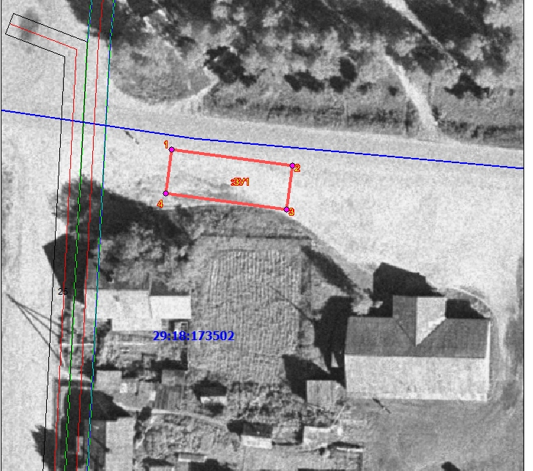

Масштаб 1: | 500
Условные обозначения:

29:18:173502:ЗУ1 - обозначение образуемого земельного участка
- граница существующих земельных участков
Система координат МСК-29

